Тематическая неделя: Осень в гости к нам пришла.

Задачи: Расширять представление об осени (сезонные изменения в природе, на участке детского сада) .Развивать умение устанавливать простейшие связи между явлениями живой и неживой природы, вести сезонные наблюдения.
Расширять знания о домашних животных и птицах.
Расширять представление о правилах безопасного поведения на природе, воспитывать бережное отношение к природе.
Дать первичные представления о сборе урожая, о некоторых овощах, фруктах, ягодах, грибах. Знакомить с особенностью поведения лесных зверей и птиц осенью.
Пятница16.09.2022г.

1.Ознакомление с окружающим миром (природой).
Прочитать с детьми стихотворение И. Бунина
Лес, точно терем расписной
Лиловый золотой багряный
Веселой, пестрою стеной
Стоит над сонною поляной
Березы желтою резьбой
Блестят в лазури голубой.
Провести беседу
О каком времени года стихотворение?
Сколько месяцев длится осень?
Как называется первый осенний месяц.
Как называется второй осенний месяц.
Назовите третий осенний месяц.
Вспомнить приметы осени
Спросить какие еще времена года знает ребенок.
Рассказать, чем осень отличается от других времен года?
Дидактическая игра «Какая бывает погода осенью»
Когда дует ветер - ветряная
Холодно - холодная
Когда нет солнца- пасмурная
Когда идет дождь - дождливая
Когда светит солнце- ясная, солнечная.
2.Физкультура
Задание. Игровые упражнения: «Самый ловкий» - броски мяча о пол одной рукой и ловля его двумя руками;
«Кто дальше» - упражнять в прыжках в длину с места.
Поиграйте с ребенком в подвижные игры (по желанию ребенка).

Понедельник 19.09.2022г.
1.Развитие речи.
Выучить стихотворение с ребенком про осень. 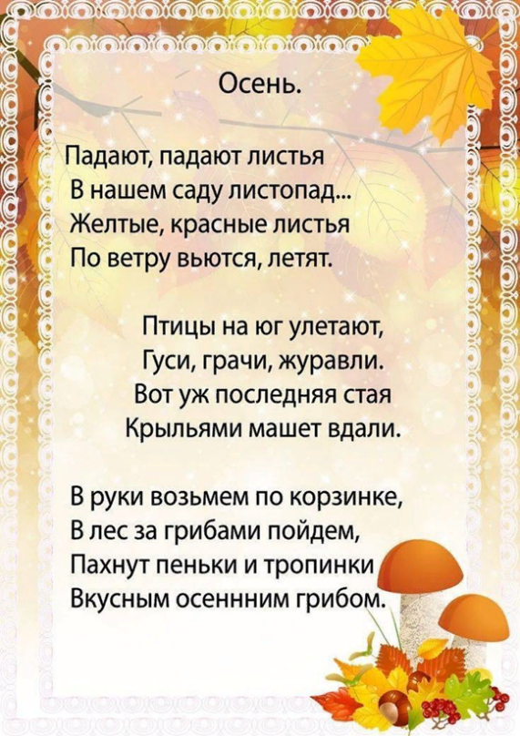
2. Рисование. Рисование
Тема «Золотая осень».
Цель: учить отражать в рисунке впечатления от золотой осени, передавать ее колорит. Закреплять умение рисовать разнообразные деревья, используя разные цвета для стволов (темно коричневы, темно - серый, зеленовато-серый) и приемы работы кистью (всем ворсом и концом).

Вторник 20.09.2022г
1.ФЭМП
1.Повторить с детьми дни недели.
2. Весёлый счёт
Задание: решите примеры (решение и ответ запишите в тетрадь в
клеточку)

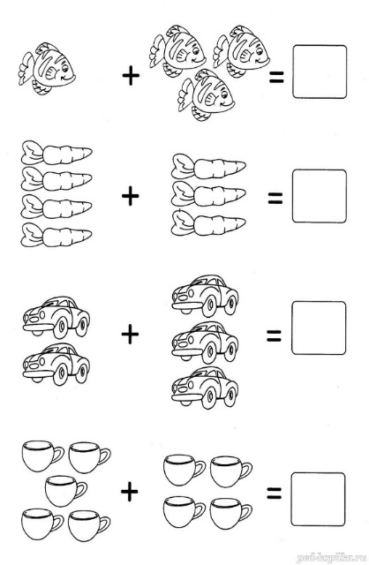

2. Ознакомление с окружающим миром ( предметным окружением)
Тема: Предметы-помощники
Рассмотреть с детьми картинки предметов, облегчающих труд человека на производстве ( компьютер, станок ,печатная машина, калькулятор, робот и т. д); объяснять, что эти предметы могут улучшать качество, скорость выполнения действий, выполнять сложные операции, изменять изделия.
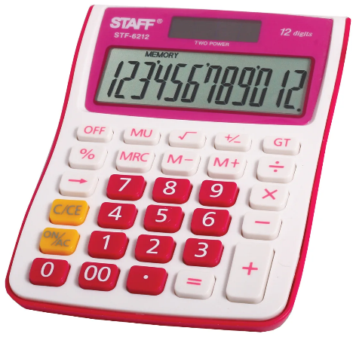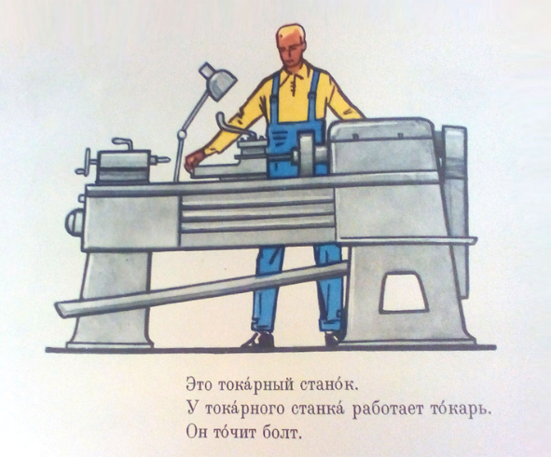
3.Музыкальное занятие.
Повторить с детьми песню «Хорошо у нас в саду»

Среда 21.09.2022г.
1. Развитие речи.
Прочитать с детьми сказку «Серая шейка»
2. Аппликация «Осенний ковер»
Программное содержание. Закреплять умение работать ножницами. Упражнять в вырезывании простых предметов из бумаги, сложенной вдвое (цветы, листья). Развивать умение красиво подбирать цвета (оранжевый, красный, темно-красный, желтый, темно-желтый и др.). Развивать чувство цвета, композиции. Учить оценивать свою работу и работы других детей по цветовому и композиционному решению.

3.Физическая культура
Задание 1. Закреплять умения детей в прыжках на одной, двух ногах с
продвижением вперед.
Задание2. упражнять детей в ходьбе с изменением направления движения по
сигналу.
Задание: Комплекс упражнений вместе с ребёнком
https://youtu.be/eIqGGK3becA

Четверг 22.09.2022г.
1.Рисование
«Придумай, чем может стать красивый осенний листок»
Программное содержание. Развивать эстетическое восприятие, воображение, творчество. Закреплять умение передавать сложную форму листа. Развивать ассоциативные связи. Упражнять в аккуратном красивом закрашивании. Формировать эстетический вкус.

2.ФЭМП
Задание 1: Игровое упражнение «Отгадай число»
Назвать число которое составляет следующее число: пять и два, два и
четыре, пять и три, четыре и шесть. (например числа 3 и 2 составляют число
5)
Задание 2: «составь задачу»
Начертить отрезок длинной 10 клеток, на нем отсчитать 6 клеток и соединить
их дугой сверху, отсчитать ещё 3 клетки и тоже отметить их дугой сверху.
Снизу отметить дугой общее количество клеток. На какое арифметическое
действие можно составить задачу? (Сложение 6+3=9)
Отдыхаем, сделаем пальчиковую гимнастику
https://www.youtube.com/watch?v=5_B4pCn6Cs4
3.Музыка
Танец-игра с ускорением для детей
«Мы пойдём налево»
https://www.youtube.com/watch?v=jAd4pYDM1T8&amp;featur...

Пятница 23. 09. 2022 г.
1.Ознакосление с окружающими миром (природой)
Вместе с детьми собрать растения для гербария.
2. Физическая культура
гимнастика под музыку https://youtu.be/6Jx24P198Tw

